**PACTE 1D Public – Pas à pas Directeur**

1. **Le déroulement des opérations**

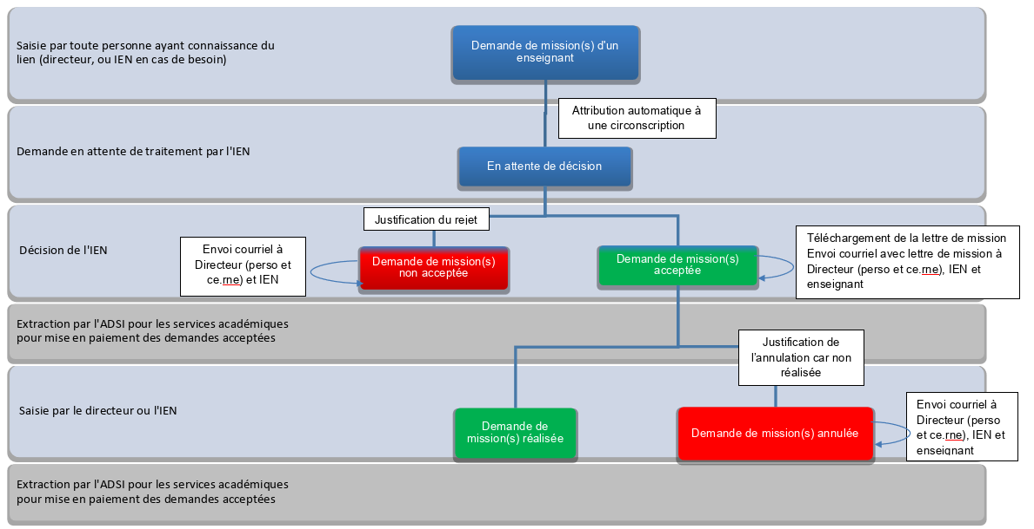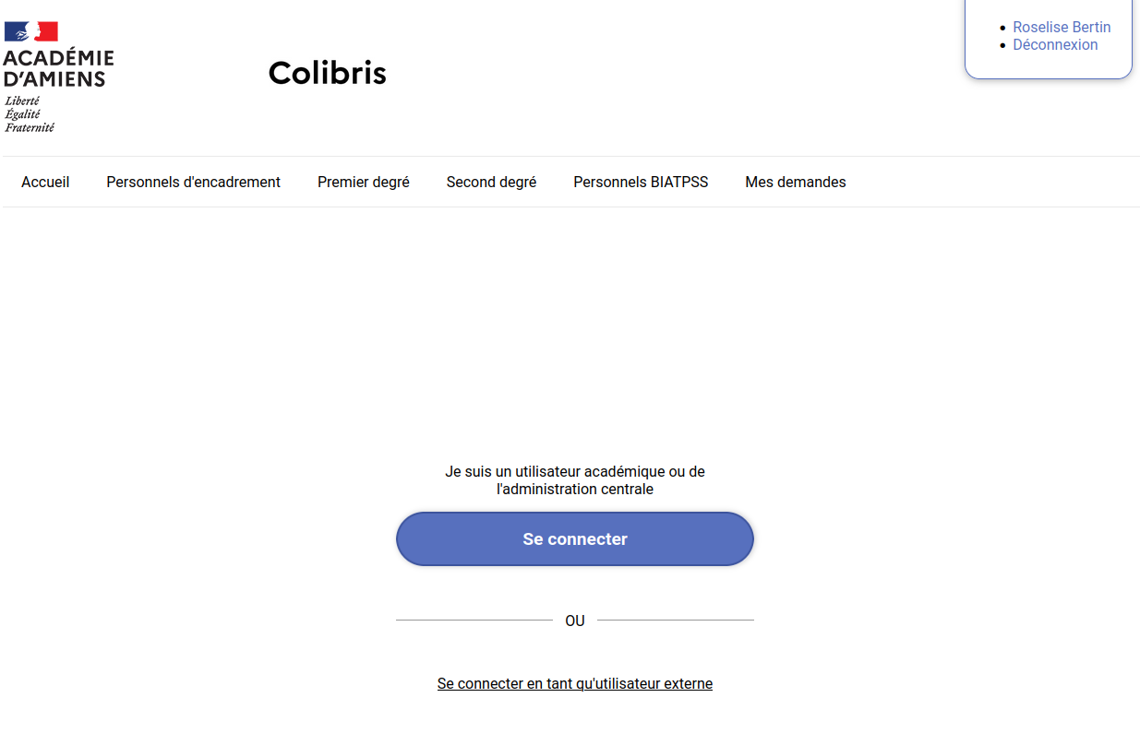

1. **Je me connecte**

La connexion et l’accès à la démarche « Déclaration mission PACTE 1D Public » se font directement sur la page de connexion Colibris (le lien fourni dans la circulaire) avec vos identifiants et mot de passe habituels.

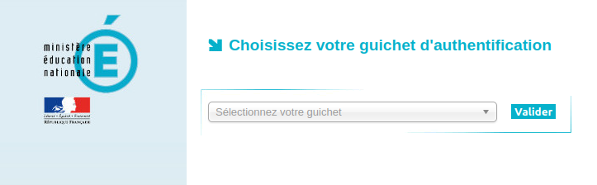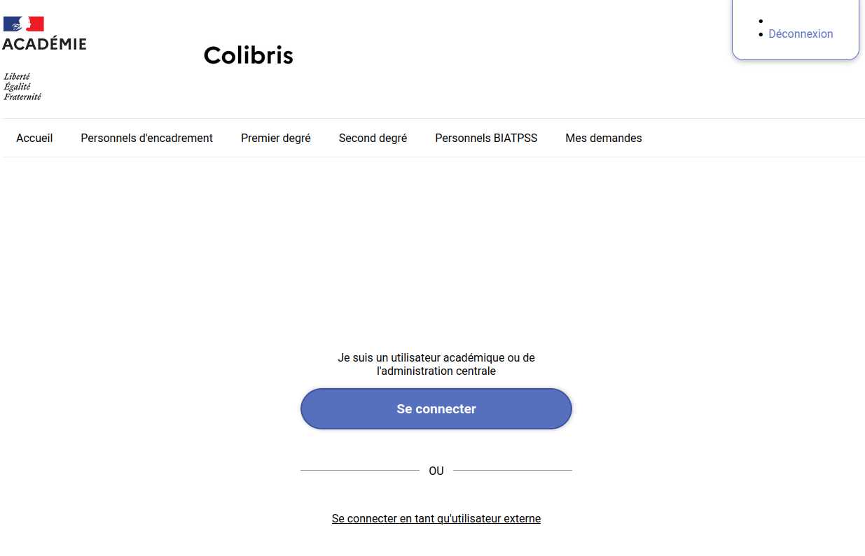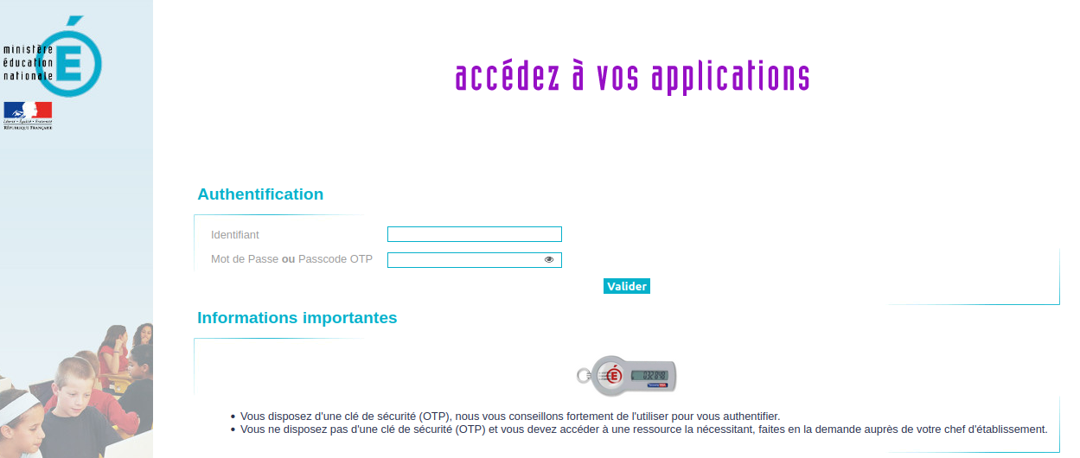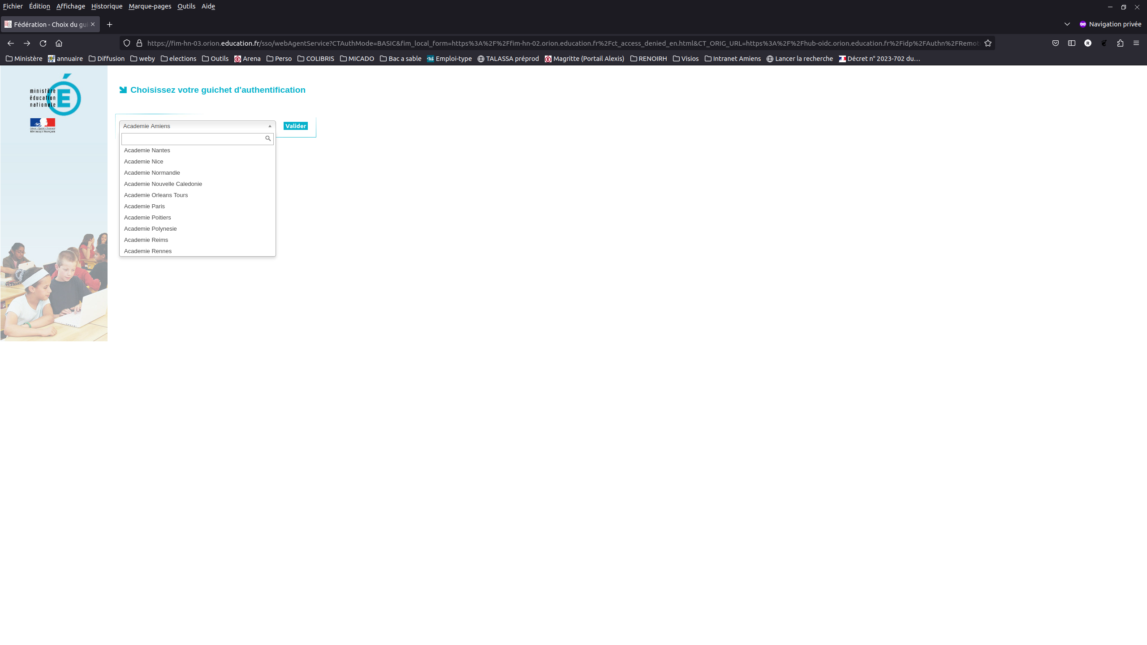

1. **Je saisie une nouvelle demande pour un enseignant de mon école**

Après la connexion, j’arrive directement sur l’écran permettant la saisie d’une nouvelle demande.  
Saisir le nom et prénom de l’enseignant, son école d’affectation, et les parts des missions souhaitées. Après vérification, valider la saisie.

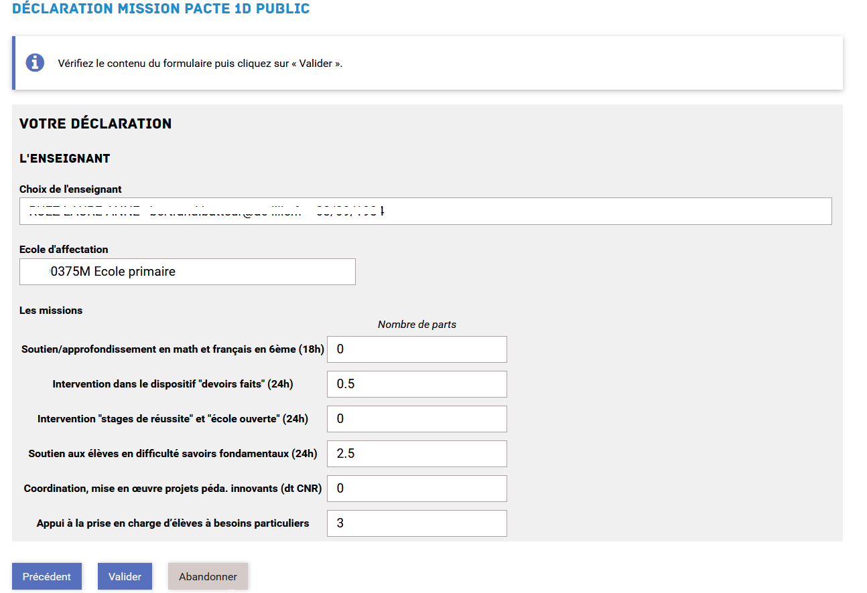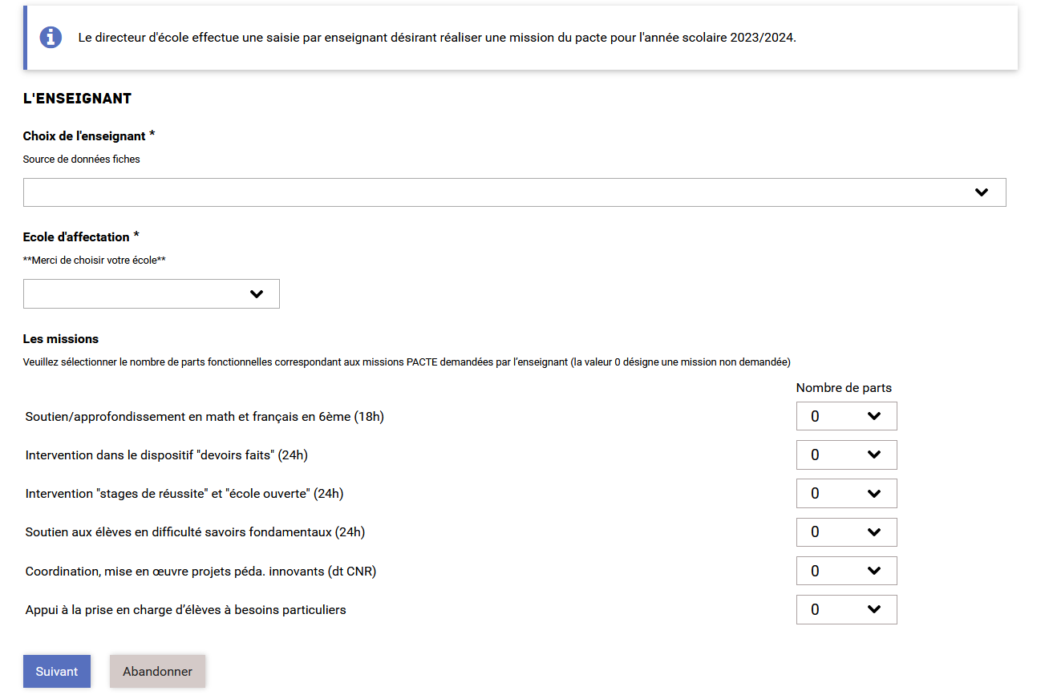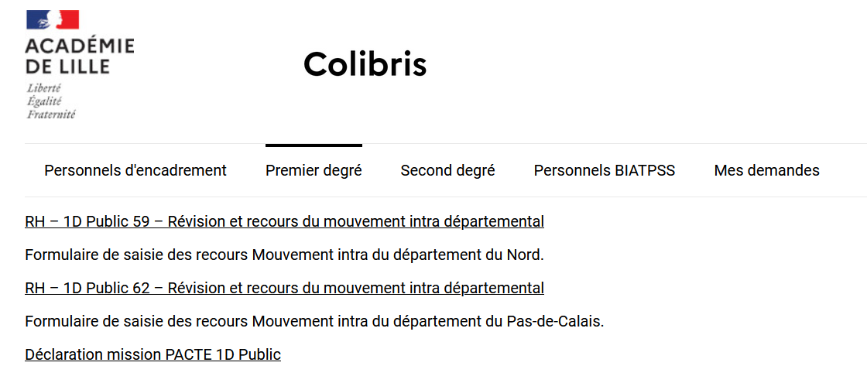

A la validation, un historique des actions effectuées sur cette demande s’affiche :

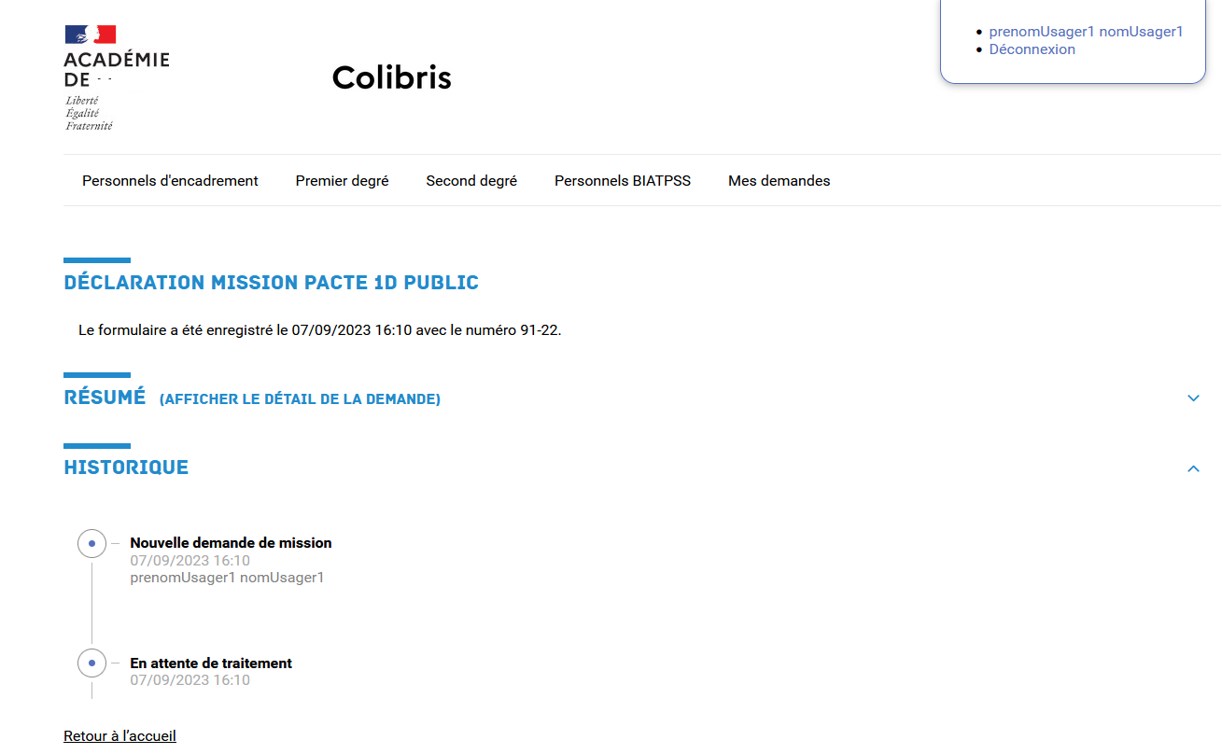

Si je veux **saisir une autre demande**, je clique sur l’onglet « Premier Degré » et sélectionne la démarche « Déclaration mission PACTE 1D Public

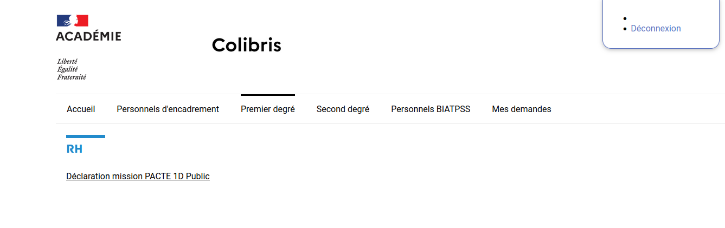

1. **Je consulte mes demandes saisies et je télécharge chaque lettre de mission**

Je retrouve ce suivi dans l’onglet « Mes demandes » avec en face de chaque demande l’état d’avancement

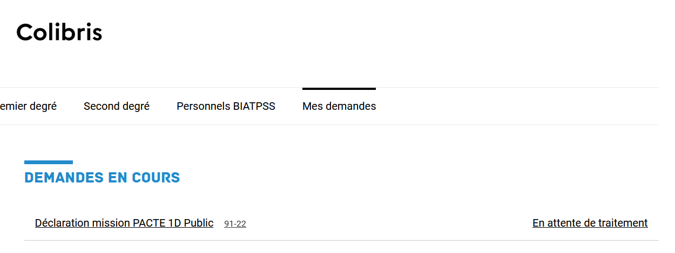

En cliquant sur chaque demande, j’en consulte le détail et je peux télécharger la lettre de mission si la demande est acceptée.

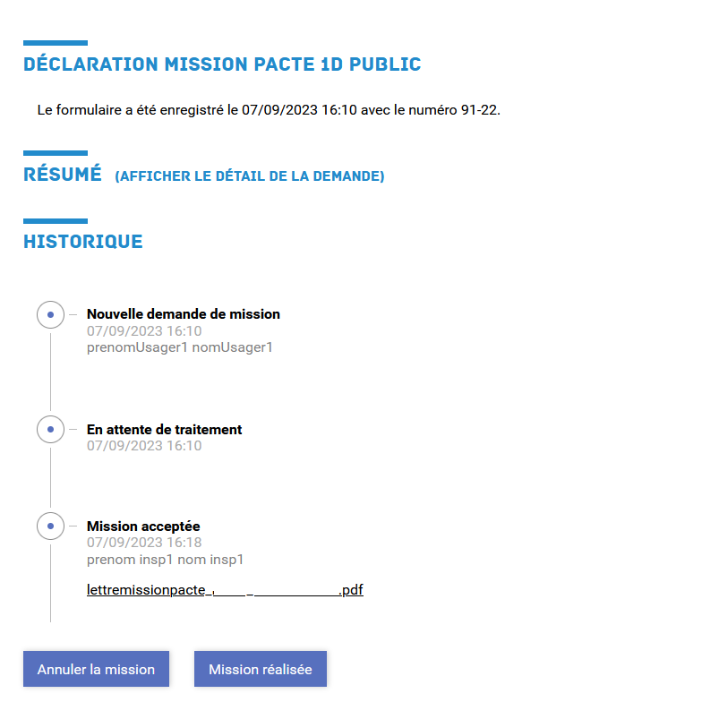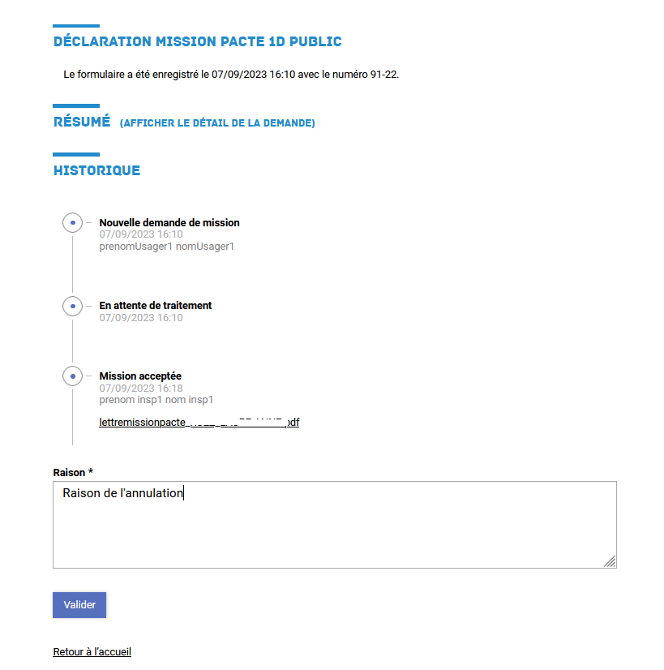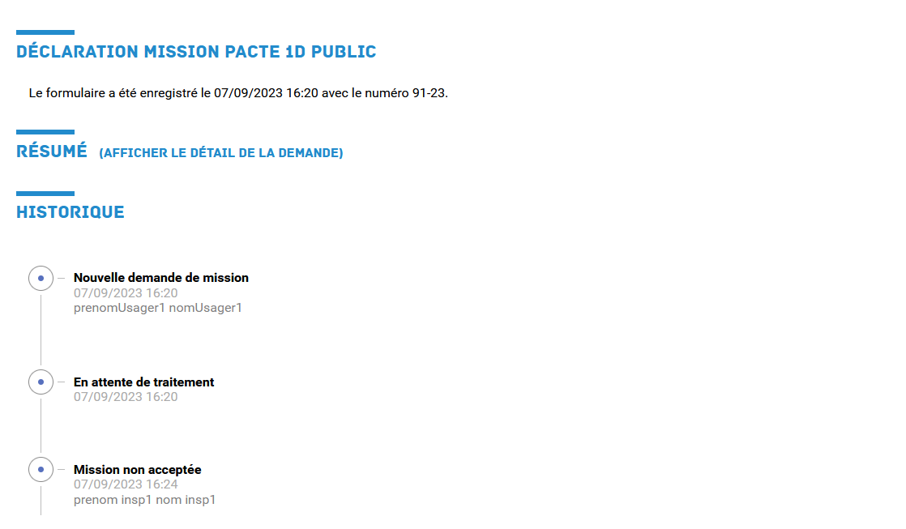

1. **Je précise si la demande a été réalisée ou non**

Je retourne dans le suivi de mes demandes.

